Ляднёва Юлiя Аляксандраўна,
студэнтка 2-га курса факультэта пачатковай і музычнай адукацыі
УА “Магілёўскі дзяржаўны ўніверсітэт імя А.А. Куляшова”

ТЭМА: «Хай снег, хай мароз — у вясновым падлеску красуюць блакітныя кветкі — пралескі» (П. Грынчанка, А. Церашкова). Ф. Рамашка. «Першы колер вясны»; В. Вярба. «Пралеска» (урок літаратурнага чытання ў ІІ класе школ з рускай мовай навучання).
ЗАДАЧЫ: пазнаёміць з вершам В. Вярбы «Пралеска»” і апавяданнем Ф. Рамашкi «Першы колер вясны»; выпрацоўваць навык выразнага чытання, пашыраць слоўнікавы запас вучняў; выхоўваць каштоўнаснае стаўленне да прыроды.
ТЫП УРОКА: камбінаваны.
МЕТАДЫ: слова настаўніка, гутарка, работа з падручнікам, самастойная праца.
ФОРМЫ РАБОТЫ: франтальная, індывідуальная.
АБСТАЛЯВАННЕ: падручнік, музыка, фотаздымкi першацветаў, слоўнiк, крыжаванка, малюнак пралескi для правядзення рэфлексіі (па колькасці вучняў).

ХОД УРОКА

І. Арганізацыйны момант.
Настаўнік. Добры дзень, дзеці! Давайце ўсміхнемся і падарым сваю ўсмешку адзін аднаму. З гэтым цудоўным настроем мы пачынаем наш урок.
ІІ. Праверка дамашняга задання.
Настаўнік. Дома вам трэба было падрыхтаваць выразнае чытанне на памяць верша Я. Коласа «Песня аб вясне».
Арганізуецца чытанне верша «Песня аб вясне».
ІІІ. Маўленчая размінка.
Настаўнік чытае верш, запісаны на дошцы:
“Ручаёк”
- Ручаёк, ручаёк, ты адкуль з’явiўся?
- Я здалёк, я здалёк - з воблачка спусцiўся.
- Ручаёк, ручаёк, а куды бяжыш ты?
- На лужок, на лужок, сонечны, квяцiсты.
Настаўнік. Прачытайце верш, выразна вымаўляючы кожнае слова.
Пра каго гаворыцца ў вершы?
Адкуль зьявiўся ручаёк?
Чаму ён спусцiўся з воблачка?
Куды бяжыць ручаёк?
Прачытайце словы у якiх 2 склады, 3 склады.
Прачытайце словы з памяншальна-ласкальным значэннем.
Прачытайце пытальныя сказы с патрэбнай iнтанацыяй.
Вучні чытаюць верш усе разам, пасля прачытайце па ролях (дзяўчынкi – хлопчыкi).
IV. Вывучэнне новага матэрыялу.
- Паведамленне тэмы ўрока.
Настаўнік. А зараз я прапаную вам апынуцца ў царстве маладой вясны. Заплюшчыце вочы і ўявіце, што вы знаходзіцеся ў лесе. Услухайцеся ў музыку, якая будзе гучаць. Які настрой будзе выклікаць у вас пачутае? (муз. суправаджэнне П.І. Чайкоўскі - Красавiк "Пралеска")
Настаўнік. Давайце з дапамогай нашага слоўніка настрою вызначым, якія эмоцыі выклікала ў вас вясенняя музыка?
Слоўнік настрою:
вясёлыя
сумныя
радасныя
маркотныя
выдатныя
невясёлыя
- Напэўна, радасны і вяселы настрой ўзнікае ад таго, што мы з вамі ведаем пра наступленне самай чароўнай пары года – вясны. Пасля доўгага зімовага сну прачынаецца прырода. Побач з намі шмат дзівоснага. Трэба толькі прыгледзецца і прыслухацца — і вы пачуеце, як размаўляюць ветрык, рачулка, сонейка, дрэвы і кветкі. Аб сваёй роднай прыродзе людзі пішуць вершы, ствараюць карціны і музыку. Чароўнасць вясенняй прыроды прыцягвае. Мастак размаўляе з намі з дапамогай фарбаў. Кампазітар – таксама мастак, толькі ён малюе асаблівымі музычнымі фарбамі. Музыка таксама можа перадаваць фарбы, гукі, настрой прыроды. А пісьменніка і паэта можна назваць мастаком слова. Сёння мы пазнаёмімся з двума выдатнымі творамі – апавяданнем Фамы Рамашка «Першы колер вясны» і вершам Веры Вярба «Пралеска».
2. Знаёмства з творам Фамы Рамашка «Першы колер вясны»
Падрыхтоўка да ўспрымання твора.
Настаўнік. Зараз я прачытаю твор «Першы колер вясны», а вы ўважліва паслухайце і адкажыце на пытанне: якi колер першы?
Чытанне твора настаўнікам, праверка першаснага ўспрымання.
Настаўнік чытае апавяданне, пасля чаго прапануе вучням пытанні:
Дык якi колер першы? Растлумачце, чаму.
Якiя прыкметы вясны апiсаны?
Што было блакiтнага колеру? Пералiчыце.
Чаму у вясны голас, як званочак?
Слоўнікавая работа (пераклад на рускую мову).
Настаўнік. Што значыць “кавалачкі неба”? (кусочки неба). Як вы разумееце слова “сцяжынка”? (тропинка). А як мы перакладзём слова “прыжмурыла”? (прищурила).
Вучні знаходзяць у тэксце сказы з вывучанымі словамі і зачытваюць іх.
Чытанне і аналіз твора вучнямі.
Вучні чытаюць твор па ролях.
Настаўнік. Зараз мы з вамі будзем удзельнічаць у гульні “Будзь уважлiвы”.
Падрыхтованы вучань чытае тэкст, наўмысна замяняючы некаторыя словы iншымi. Вы сочыце i выпраўляеце памылкi.
Першы колер зiмы
Прыгрэла сонца. Пасыпаўся з галінак дрэў калючы снег. Неба стала сiняе-сiняе. — Дзінь-дзінь-дзінь, — закапалі кропелькі з ледзяша, які звісаў з даху. Адна кропелька, другая, пятая. Блакітныя, бы кавалачкі стужкi. Ды і сам лядзяш халодны. Зірнула Аленка на снег. I ён блакітны. I дрэвы блакітныя. I нават сцяжынка. Прыжмурыла дзяўчынка вочы і кажа:
— Татачка, чаму ўсё стала блакітнае?
— Гэта, дачушка, галоўны колер вясны, — адказала мама.
— Вясна канчаецца! Вясна канчаецца! — узрадавалася Алеська.
V. Фізкультхвілінка “вясна”.
Настаўнік. (вучні ўслед за настаўнікам выконваюць адпаведныя рухі).
Прачынаецца сонейка. Яно пускае свае вясёлыя промнi. Вецер гойдае галiнкi дрэў. На рэчцы крыгаход. Iдзе дожджык. У небе зайграла вясёлка. Ветрык патыхае. Птушкi ляцяць з выраю.
VI. вывучэнне новага матэрыялу (працяг).
3. Знаёмства з вершам Веры Вярба «Пралеска».
Падрыхтоўка да ўспрымання твора.
Настаўнік.Сёння на ўрок я прынесла фотаздымак першацвета (дадатак 1). Адгадаўшы маю загадку, вы даведаецеся, як завецца гэта кветка:
З-пад снегу выйшла,
Расцвіла,
І так,
Што аж зіма ўцякла. (Пралеска)

Настаўнік. Паглядзiце на фотаздымкi и адкажыце, якi колер мае пралеска? Пралеска таксама першы веснік вясны, блакiтнага або белага колеру. Расцвітае яна вельмі рана, амаль адразу пасля таго, як растане снег. Расце пралеска на лясных палянах i ў светлых лясах.
Якія першацветы вы яшчэ ведаеце? (Дзеці разглядаюць фотаздымкі кветак на дошке і называюць іх. Настаўнік дапамагае правільна назваць кветкі: падбел, кураслеп, медуніца.) (дадатак 2)
Кветкі нельга рваць! Букеты першацветаў хутка вянуць. Зрываючы кветку, вы можаце пашкодзіць усю расліну, і яна загіне. На месцы кветачак утвараецца насенне. А з насення вырастаюць новыя расліны. Салодкім нектарам першацветаў ласуюцца насякомыя ранняй вясной.
Чытанне верша настаўнікам, праверка першаснага ўспрымання.
Настаўнік. Спачатку я вам прачытаю верш, а вы паслухайце і адкажыце, які настрой ён у вас выклікаў (вучні слухаюць і выказваюць меркаванні).
Слоўнікавая работа (праца са слоўнікам). Вучні знаёмяцца з вымаўленнем і значэннем слова “пярына”.
Чытанне і аналіз верша вучнямі.
Вучні чытаюць верш спачатку самастойна, пасля па страфе ўслых.
Настаўнік. Дзе расцвiла пралеска? Якiя раслiны паказаны як жывыя icтоты? Што значыць “бярозы спалi на ўзлеску”, “узняла галоўку”? Чаму пралеска поводзiла сябе нясмела? Што яна бачыла вакол сябе? З чым сонца параўноўвае пралеску? З чым сонца вiтае кветачку? Што зашапталi бярозы? Якi вывад зрабiла елка?
Настаўнік. Зараз паспрабуем чытаць верш такім чынам: адзін радок чытаю я, другі – вы ўсе разам.
VII. падвядзенне вынікаў.
Настаўнік. Калі вы былі ўважлівыя на ўроку, то лёгка разгадаеце крыжаванку (намалявана / вывешана на дошцы).
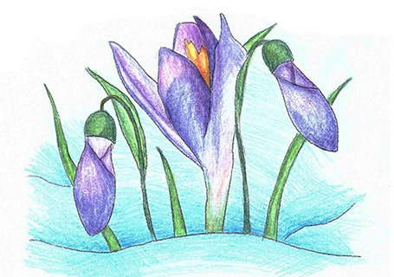
 |  |  |  |  |  |  | 4
 |  | 1 |  |  | 5
 |  |  |  | 6
2
 | 3

Пытанні па вертыкалі:
1.Вера Вярба – аўтар верша “…” (Пралеска)
4.Перакладзiце на беларускую мову слова “тропинка”. (сцяжынка)
6.Якая пара года перад вясной? (зiма)
Пытанні па гарызанталі:
2.Якi колер пануе ў гэтых двух творах? (блакiтны)
3.Якi першацвет мае жоўты колер? (падбел)
5.Хто быў галоўнай асобай у апавяданнi “Першы колер зiмы”? (дзяўчынка)
Настаўнік. Давайце яшчэ раз скажам, чаму мы павінны шанаваць першацвенты. Які з вывучаных намі твораў вучыць нас гэтаму? (адказы вучняў).
VIII. Рэфлексія.
Настаўнік. Зараз я раздам вам малюнак пралескi (дадатак 3). Калi ваша праца была лёгкай, натхнёнай, радаснага настрою, то размалюйце кветку ў блакiтны колер. Калi ж ваша праца была стараннай, сур’ёзнага роздуму, то пакіньце белага колеру. Зафарбуйце малюнак, які адпавядае вашай працы на ўроку, і прымацуйце яго на дошку.
Ацэнка дзейнасцi вучняў на ўроку.
IX. Дамашняе заданне.
- Я думаю, што сённяшняе падарожжа ў гэтую дзіўную і прыгожую пару года пакінула ў вашых сэрцах радасць і захапленне. Вашым дамашнім заданнем будзе – навучыцца выразна чытаць верш “Пралеска”.

Дадатак 1 | Дадатак 2
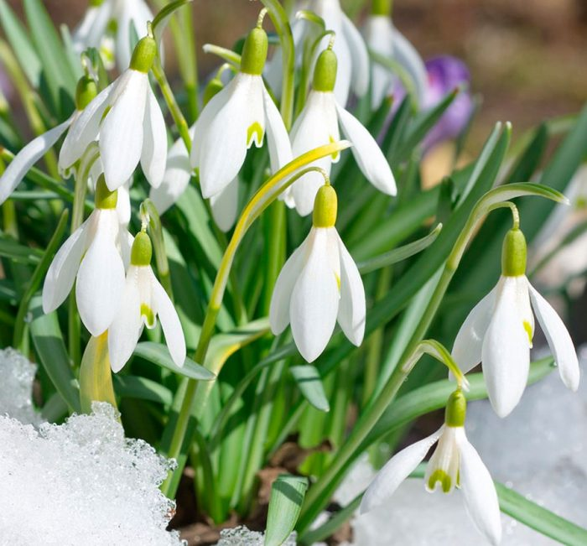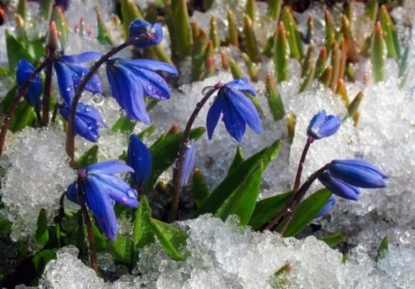 | 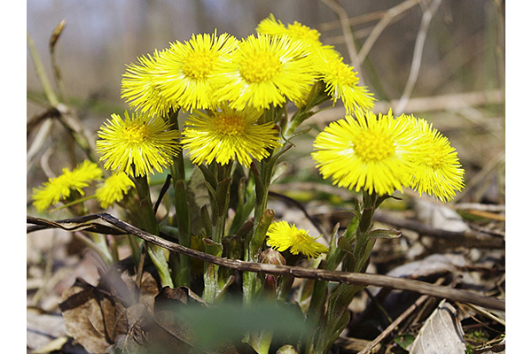  ПАДБЕЛ | 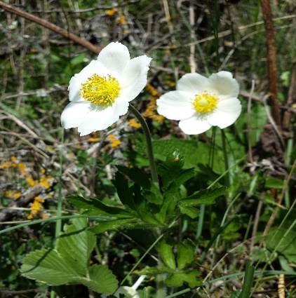  КУРАСЛЕП
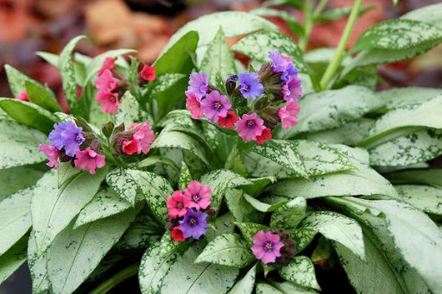  МЕДУНIЦА | Дадатак 3  